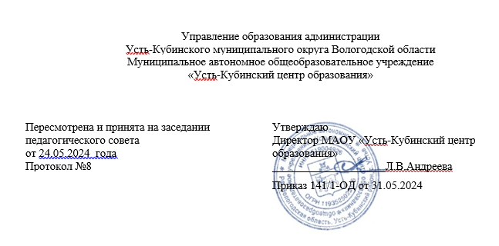.

План работы школьного спортивного клуба
« Лига чемпионов» на 2023-2024учебный год.

№ |  | Сроки проведения | Место проведения | Ответственные за проведение
  Наименование мероприятий
1 | Заседание Совета клуба | Сентябрь | спортзал | Шишлюнова С.Н
2 | «Легкоалетическая эстафета» | 17-18сентября | стадион | Шишлюнова С.Н Учителя физкультуры Классные руководители
3 | « Кросс нации» 1-11кл | 21.09 | стадион | Учителя физкультуры Классные руководители. Комитет физкультуры и спорта
4 | Школьный этап  « Президентские состязания» | Сентябрь- апрель | спортзал- стадион | Смирнова Е.Г.  Шишлюнова С.Н.  Денисенко С.А  Певцов Ю.А.
5 | « Олимпиада по физической культуре»  Школьный этап | 23.10 | спортзал | Шишлюнова С.Н  Смирнова Е.Г.  Классные руководители.  Совет ШСК
6 | Спортивный праздник, посвященный Дню отца1-4кл | октябрь | спортзал | Шишлюнова С.Н  Смирнова Е.Г
7 | Спортивный праздник « Посвящение в спортсмены» 2классы | октябрь | спортзал | Смирнова Е.Г.  Шишлюнова С.Н.  Совет клуба.
8 | Спортивный праздник  « Я и моя мама»1-11-е классы. | ноябрь | спортзал | Смирнова Е.Г.  Шишлюнова С.Н.  Денисенко С.А  Совет клуба.
9 | «Час здоровья» 1-4 классы | ноябрь |  | Классные руководители  Совет клуба.
10 | Конкурс рисунков  «Я Люблю Футбол» | ноябрь |  | Смирнова Е.Г.  Шишлюнова С.Н.  Денисенко С.А Классные руководители  Совет клуба.
11 | Турнир по шахматам | декабрь |  | Бакуркова И.Н.
12 | Конкурс поделок « Футбольная Новогодняя елка» 1-11кл | декабрь |  | Шишлюнова С.Н  Смирнова Е.Г.  Классные руководители.  Совет ШСК
13 | Соревнования среди учащихся 2-3 классов по мини футболу | декабрь | спортзал | Смирнова Е.Г.  Шишлюнова С.Н..  Денисенко С.А.
14 | Турнир по баскетболу среди 6-7 классов  (юноши) | январь | спортзал | Шишлюнова С.Н. Смирнова Е.Г  Денисенко С.А
15 | Турнир по баскетболу среди 6-7 классов  (девушки) | январь | спортзал | Шишлюнова С.Н.  Денисенко С.А
16 | Лыжная гонка 2-11 классы | февраль | стадион | Учителя физкультуры
17 | Лыжная эстафета 2-11 классы | февраль | стадион | Учителя физкультуры
18 | Спортивный праздник  « А ну-ка парни» посвященный 23 февраля 5-6 кл, 7-8кл, 9-11кл. | февраль | спортзал | Учителя физкультуры Классные руководители  Совет клуба
19 | Спортивный праздник « А ну- кА девочки» посвященный 8 марта. 5-6 кл, 7-8кл, 9-11кл. | март | спортзал | Учителя физкультуры Классные руководители  Совет клуба
20 | ВФСК ГТО (1 этап)  1-11 кл | март | спортзал | Учителя физкультуры
21 | Турнир по «Пионерболу»  4-5 классы | апрель | спортзал | Смирнова Е.Г.  Шишлюнова С.Н..  Денисенко С.А.
22 | Турнир по «Пионерболу»  6-7классы | апрель | спортзал | Смирнова Е.Г.  Шишлюнова С.Н..  Денисенко С.А.
23 | Турнир по волейболу среди 8-9 классов,10-11 классов | апрель | спортзал | Шишлюнова С.Н..  Денисенко С.А.
24 | Классные часы «Здоровый образ жизни» | 7 апреля | Учебные кабинеты | Классные руководители  Совет клуба
25 | ВФСК ГТО (2 Этап) 1-11 кл | Апрель-май | стадион | Учителя физкультуры
26 | « День физкультурника» | август | стадион | Учителя физкультуры Классные руководители  Комитет физкультуры и спорта

